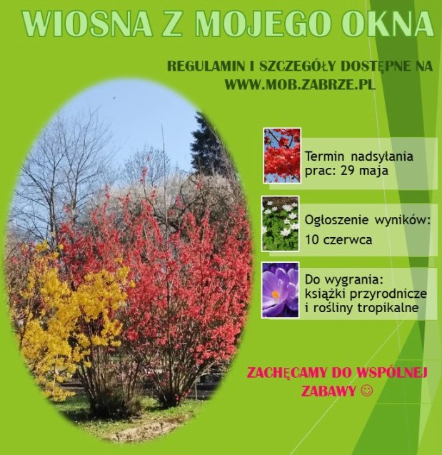
ZACHĘCAMY UCZNIÓW DO WZIĘCIA UDZIAŁU W KONKURSIE „ WIOSNA Z MOJEGO OKNA”

Technika i forma pracy: dowolna, prace indywidualne.
Zasady uczestnictwa
- Należy przesłać dwa zdjęcia pracy plastycznej:
- jedno zdjęcie ukazujące pracę w fazie jej powstawania,
- drugie po skończeniu,

- Prace należy przesłać w mailu na adres mula83@interia.pl lub mwykupil96@gmail.com Prosimy podać: imię i nazwisko autora, wiek, tel. kontaktowy, e- mail. Jeden twórca może nadesłać na konkurs jedną pracę plastyczną.
Warunkiem przystąpienia do konkursu jest przesłanie mailem wypełnionej na komputerze Karty Uczestnictwa. Regulamin dostępny na www.mob.zabrze.pl
CZEKAMY NA WASZE PRACE

